**ПОЯСНИТЕЛЬНАЯ ЗАПИСКА 10 – 11 (базовый уровень)**

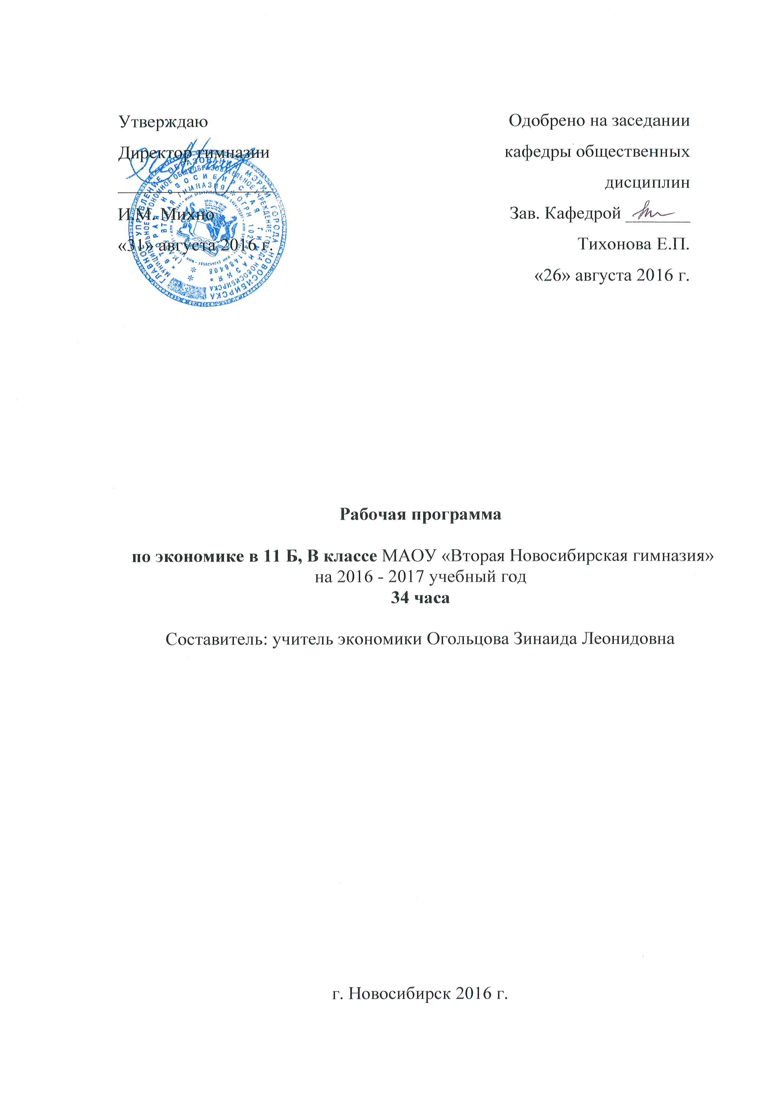

     Рабочая программа по экономике составлена на основе примерной программы среднего (полного) общего образования по экономике (базовый уровень)  автор Киреев А.П. ( сборник программно-методических материалов по экономике и праву для общеобразовательных учреждений издательства Вита Пресс, Москва, 2008), федерального компонента государственного стандарта среднего (полного) общего образования по экономике. Рабочая программа конкретизирует содержание предметных тем образовательного стандарта, дает примерное распределение учебных часов по разделам и темам курса, определяет минимальный набор самостоятельных, лабораторных и практических работ, выполняемых учащимися.  
  
Помимо знаний, содержательными компонентами курса являются:

* Работа с источниками экономической информации с использованием современных средств коммуникации (включая ресурсы Интернета);
* Критическое осмысление экономической информации, поступающей из разных источников, формулирование на этой основе собственных заключений и оценочных суждений;
* Экономический анализ общественных явлений и событий;
* Решение задач, раскрывающих типичные экономические ситуации (вычисления на условных примерах);
* Освоение типичных экономических ролей через участие в обучающих играх и тренингах, моделирующих ситуации в реальной жизни

***Общая характеристика учебного предмета***

   Содержание среднего (полного) общего образования на базовом уровне по экономике представляет комплекс знаний по экономике, минимально необходимый современному гражданину России. Он включает общие представления об экономике как хозяйстве и науке, об экономике семьи, фирмы и государства, в том числе в международной сфере. Основные содержательные линии:

* человек и фирма;
* человек и государство;
* экономика домашнего хозяйства.

   Все означенные компоненты содержания взаимосвязаны, как связаны и взаимодействуют друг с другом изучаемые объекты. Помимо знаний, в содержание курса входят навыки, умения и ключевые компетентности, необходимые для социализации в экономической сфере.  
   Программа ориентирована на изучение российскими школьниками базовых экономических понятий, формирование у школьников общих, и в то же время, достаточно цельных представлений о процессах, связанных с экономикой, бизнесом и предпринимательской деятельностью.  
    Содержание курса на базовом уровне обеспечивает преемственность по отношению к основной школе путем углубленного изучения прежде всего экономики фирмы и государства. Наряду с этим, вводятся ряд новых, более сложных вопросов, понимание которых необходимо современному человеку.  
    Освоение нового содержания осуществляется с опорой на межпредметные связи с другими разделами обществоведения, с курсами математики, истории, географии, литературы и др.

***Соответствие Государственному образовательному стандарту***

Данная программа построена в соответствии с Примерной программы среднего (полного) общего образования по экономике, требованиями Государственного образовательного стандарта по экономике (базовый уровень), базисным учебным планом.   
  
**Исходные документы для составления рабочей программы**

* Федеральный компонент государственного образовательного стандарта, утвержденный Приказом Минобразования РФ от 05 03 2004 года № 1089;
* Примерные программы, созданные на основе федерального компонента государственного образовательного стандарта;
* Базисный учебный план общеобразовательных учреждений Российской Федерации, утвержденный приказом Минобразования РФ № 1312 от 09. 03. 2004.
* Федеральный перечень учебников, утвержденных приказом от 7 декабря 2005 г. № 302, рекомендованных (допущенных) к использованию в образовательном процессе в образовательных учреждениях, реализующих программы общего образования;
* Требования к оснащению образовательного процесса в соответствии с содержательным наполнением учебных предметов федерального компонента государственного образовательного стандарта.
* Примерная программа среднего (полного) общего образования по экономике.
* Приказ Министерства образования Российской Федерации от 05.03.2004 № 1089 «Об утверждении федерального компонента государственных образовательных стандартов начального общего, основного общего и среднего (полного) общего образования»
* Приказ Министерства образования, науки и инновационной политики НСО от 20.07.2016 № 1868 «Об утверждении регионального базисного учебного плана для государственных и муниципальных образовательных организаций Новосибирской области, реализующих программы основного общего и среднего общего образования, расположенных на территории Новосибирской области на 2016-2017 учебный год»

***Требования к знаниям и умениям обучающихся***

 Программа предусматривает формирование у учащихся общеучебных умений и навыков, универсальных способов деятельности и ключевых компетенций. В этом направлении приоритетами для учебного предмета «Экономика» на этапе среднего (полного) общего образования являются:

* объяснение изученных положений на предлагаемых конкретных примерах;
* решение познавательных и практических задач, отражающих типичные экономические ситуации;
* применение полученных знаний для определения экономически рационального поведения и порядка действий в конкретных ситуациях;
* умение обосновывать суждения, давать определения, приводить доказательства;
* поиск нужной информации по заданной теме в источниках различного типа и извлечение необходимой информации из источников, созданных в различных знаковых системах (текст, таблица, график, диаграмма, аудиовизуальный ряд и др.). Отделение основной информации от второстепенной, критическое оценивание достоверности полученной информации, передача содержания информации адекватно поставленной цели (сжато, полно, выборочно);
* выбор вида чтения в соответствии с поставленной целью (ознакомительное, просмотровое, поисковое и др.);
* работа с текстами различных стилей, понимание их специфики; адекватное восприятие языка средств массовой информации;
* самостоятельное создание алгоритмов познавательной деятельности для решения задач творческого и поискового характера;
* участие в проектной деятельности, владение приемами исследовательской деятельности, элементарными умениями прогноза (умение отвечать на вопрос: «Что произойдет, если...»);
* пользования мультимедийными ресурсами и компьютерными технологиями для обработки, передачи, систематизации информации, создания баз данных, презентации результатов познавательной и практической деятельности;
* владение основными видами публичных выступлений (высказывания, монолог, дискуссия, полемика), следование этическим нормам и правилам ведения диалога (диспута).

Программа призвана помочь осуществлению выпускниками осознанного выбора путей продолжения образования или будущей профессиональной деятельности.

***Целевая установка***

Изучение экономики в старшей школе на базовом уровне направлено на достижение следующих целей:

* **развитие**гражданского образования, экономического образа мышления; потребности в получении экономических знаний и интереса к изучению экономических дисциплин; способности к личному самоопределению и самореализации;
* **воспитание**ответственности за экономические решения; уважения к труду и предпринимательской деятельности;
* **освоение системы знаний** об экономической деятельности и об экономике России для последующего изучения социально-экономических и гуманитарных дисциплин в учреждениях системы среднего и высшего профессионального образования или для самообразования;
* **овладение умениями** получать и критически осмысливать экономическую информацию, анализировать, систематизировать полученные данные; подходить к событиям общественной и политической жизни с экономической точки зрения; освоение способов познавательной, коммуникативной, практической деятельности, необходимых для участия в экономической жизни общества и государства;

**формирование опыта** применения полученных знаний и умений для решения типичных экономических задач; освоения экономических знаний для будущей работы в качестве наемного работника и эффективной самореализации в экономической сфере.

***Объем и сроки обучения***

***Объем и сроки обучения***

Федеральный базисный учебный план для образовательных учреждений Российской Федерации отводит 70 часов для обязательного изучения учебного предмета «Экономика» на этапе среднего (полного) общего образования. В том числе: в X и XI классах по 36 и 34 часа соответственно, из расчета 1 учебный час в неделю.  
  
Примерная программа рассчитана на 70 учебных часов.

Обучающиеся, их родители (законные представители) ознакомлены с условиями обучения в рамках стандартов первого поколения (протокол общегимназического родительского собрания № 4 от 09.06.2016), с условиями обучения в рамках федерального государственного образовательного стандарта (протокол № 3 от 01.06.2016).

***Результаты обучения***

    Результаты изучения курса «Экономика» приведены в разделе «Требования к уровню подготовки выпускников», который полностью соответствует стандарту. Требования направлены на реализацию деятельностного и экономически оправданного подхода к решению жизненных задач; овладение знаниями и умениями, востребованными в повседневной жизни, позволяющими ориентироваться в экономической среде, делать сознательный выбор в условиях альтернатив.

      Данная программа обеспечивает уровень подготовки выпускников, соответствующий Стандарту среднего (полного) общего образования по

экономике для средних школ на базовом уровне. В соответствии с ним

ученик должен:

• *знать/понимать*функции денег, банковскую систему, причины различий в

уровне оплаты труда, основные виды налогов, организационно-правовые

формы предпринимательства, виды ценных бумаг, факторы экономического

роста;

• уметь *приводить примеры:*факторов производства и факторных доходов,

общественных благ, российских предприятий разных организационных

форм, глобальных экономических проблем;

*описывать:*действие рыночного механизма, основные формы заработной

платы и стимулирования труда, инфляцию, основные статьи госбюджета

России, экономический рост, глобализацию мировой экономики;

*объяснять:*взаимовыгодность добровольного обмена, причины неравенства

доходов, виды инфляции, проблемы международной торговли;

• *использовать*приобретенные знания и умения в практической деятельности

и повседневной жизни для получения и оценки экономической информации;

составления семейного бюджета; оценки собственных экономических

действий в качестве потребителя, члена семьи и гражданина.

***Итоговый контроль***

Оценка знаний и умений обучающихся проводится при помощи тематических тестов, повторительно – обобщающих уроков по основным проблемам курса

***Учебно – методический комплект***

* учебник «Экономика» 10 – 11 класс, Киреев А. П.
* Книга для учителя под редакцией Киреева А. П.
* СД диск «Экономика» 10 – 11 класс, Киреев А. П.
* Рабочая тетрадь к учебнику «Экономика» 10 – 11 класс, Киреев А. П.

***Список литературы***

* Сборник заданий для подготовки к ЕГЭ. М. Вита- пресс, 2010 г.
* Задания по экономике: от простых до олимпиадных. Д. В. Акимов, О. В. Дичива, Л. Б. Щукина, М. Вита- пресс, 2008 г.

**Программа**

**Принципы экономики (15ч)**

Экономика и человек.Факторы производства . Потребности и ресурсы. Свободные и экономические блага. Альтернативная стоимость. Выбор и главные вопросы экономики.

Экономические системы Собственность.Типы экономических систем.  Общественно-экономические формации. Либеральная экономика  Экономическая свобода.

Рыночная система экономики . Рынок, специализация и обмен.

Спрос. Предложение. Рыночное равновесие и механизм.

Структура экономики . Экономические агенты. Резиденты и нерезиденты. Виды рынков. Виды экономической деятельности.

Экономическая взаимозависимость.

Товары и услуги. Факторные доходы. Экономический оборот.

Из истории экономики и экономической науки. Вехи мировой экономической мысли. Российская экономическая мысль. Экономические школы. Экономическая мысль сегодня.

Человек и нравственность в экономике. Взаимовыгодность добровольного обмена. Эластичность и доход.

**Экономика домохозяйства (19 ч)**

Экономические функции домохозяйства. Классификация домохозяйств. Домохозяйство как потребитель. Домохозяйство как производитель. Домохозяйство как поставщик труда. Личное подсобное хозяйство.

Рациональное потребление. Рациональный потребитель. Полезность. Потребительский выбор. Бюджетное ограничение. Защита прав потребителя.

Максимизация полезности. Равновесие потребителя. Изменение предпочтений. Изменение цены. Изменение дохода. Сбережения населения.

Бюджет домохозяйства . Доходы. Расходы. Семейный бюджет. Номинальные и реальные доходы и расходы.

Рынок труда. Труд и занятость. Спрос на труд. Предложение труда. Равновесие и заработная плата.

Благосостояние . Причины различия в доходах. Показатели дифференциации доходов. Потребительская корзина. Минимальная оплата труда. Основные положения теории экономики семьи.

**Экономика фирмы (15 ч)**

Предприятие и фирма. Фирма как экономический агент. Организационные формы фирмы. Хозяйственные товарищества и общества. Экономические цели и капитал фирмы. Профсоюзы.

Производство. Производственная функция. Производительность

труда*.*Убывающая отдача в краткосрочном периоде. Отдача от масштаба в долгосрочном периоде.

Выручка, издержки и прибыль фирмы . Доход и выручка. Расходы

и издержки. Показатели издержек. Прибыль.

Фирма на рынке. Рыночные структуры. Совершенная конкуренция. Монополия. Монополистическая конкуренция и олигополия.

Баланс и управление фирмой. Финансовая отчетность. Анализ

баланса. Аналитические показатели. Менеджмент.

Рынок капитала . Финансирование фирмы. Капитал, инвестиции, процент. Виды ценных бумаг. Фондовый рынок.

Бизнес-план. Понятие маркетинга и реклама*.*Как создать фирму.

**Мароэкономика и экономика государства (11 ч)**

Макроэкономика. Предмет и особенности. Экономический рост и развитие . Частные и общественные блага. Роль государства в экономике. Валовой внутренний продукт. Экономический рост.

Инфляция . Измерение инфляции. Источники инфляции. Последствия инфляции. Социальные последствия инфляции. Антиинфляционные меры государства

Экономические колебания. Макроэкономическое равновесие. Экономические циклы. Безработица. Государственная политика занятости.

Государственный бюджет. Бюджетная система. Доходы и расходы. Баланс бюджета. Государственный долг. Фискальная политика. Налоговая политика

Деньги . Сущность денег. Функции денег. Количество денег. Спрос

на деньги и предложение денег.

Финансовая система. Центральный банк. Коммерческие банки.Основы денежной политики государства. Другие финансовые институты.Страхование.

Процентная ставка. Кривая Лаффера. Налоги на деятельность фирмы.

**Экономика мира ( 8 ч)**

Экономическая глобализация. Международное разделение факторов производства. Мировой рынок. Мировое хозяйство. Международная экономика.

Структура международной экономики. Аналитические группы стран. Уровни экономического развития. Взаимосвязь экономических секторов. Международные экономические операции.

Международная торговля. Причины торговли. Структура торговли. Государственная политика в области международной торговли*.*Многосторонняя торговая система. Защита национальных рынков

Международные финансы. Платежный баланс. Макроэкономическая корректировка. Международные финансовые рынки. Международные финансовые организации.

Обменные курсы валют. Валюта и валютный курс. Режимы валютного курса. Причины изменения валютного курса. Валютный рынок.

Россия в международной экономике. Вехи экономического развития. Особенности современной экономики России*.*Вызовы экономическому развитию. Россия на пути в международную экономику.

Глобальные экономические проблемы. Сравнительные преимущества. Экономика Интернета.

**Календарно-тематическое планирование 11 класс ( экономика Киреев)**

|  |  |  |  |  |
| --- | --- | --- | --- | --- |
| №  уроков | Наименование   Разделов и тем | Характеристика основных видов деятельности ученика по теме | Плановые сроки прохождения темы | Фактические сроки( и/или коррекция) |
| Раздел 3 «Экономика фирмы»  15 часов | | | | |
| 1 | Фирма как экономический агент. Организационные формы фирмы | - знать основные черты фирмы, многообразие организационно-правовых форм фирмы  - уметь выявлять особенности различных форм фирмы  - знать что такое производство  - уметь анализировать эффективность работы фирм в долгосрочном и краткосрочном периодах  - знать, какая связь существует между уровнем издержек и объемом выпускаемой продукции фирмой  - уметь измерять издержки фирмы и определять эффективность ее деятельности  - знать какими бывают рыночные структуры, их характерные черты и черты сходства  - уметь проводить сравнительный анализ, находить последствия различных структур на рынке  - знать что такое баланс и иметь представление о том, как осуществляется управление фирмой  - уметь определять аналитические показатели, которые могут рассчитываться по балансу фирмы  - знать виды капитала, процент, в каких случаях фирме целесообразно осуществлять инвестиции  - уметь определять процентные ставки, рассчитывать целесообразность инвестирования  - уметь работать в группе по составлению бизнес - плана | 01..09 |  |
| 2 | Хозяйственные товарищества и общества | 08.09 |  |
| 3 | Экономические цели и капитал фирмы | 15.09 |  |
| 4 | Производственная функция. Производительность труда. | 22.09 |  |
| 5 | Убывающая отдача в краткосрочном периоде | 29.09 |  |
| 6 | Отдача от масштаба в долгосрочном периоде | 06.10 |  |
| 7 | Доход и выручка фирмы. | 13.10 |  |
| 8 | Расходы и издержки фирмы. Прибыль Практическая работа №1 | 20.10 |  |
| 9 | Рыночные структуры. Совершенная конкуренция | 27.10 |  |
| 10 | Монополия, монополистическая конкуренция, олигополия. | 10.11 |  |
| 11 | Финансовая отчетность фирмы. Баланс фирмы | 17.11 |  |
| 12 | Аналитические показатели деятельности фирмы. Менеджмент. | 24.11 |  |
| 13 | Рынок капитала | 01.12 |  |
| 14 | Практическая работа №2 «Составление бизнес-плана» | 08.12 |  |
| 15 | Контрольная работа по теме «Экономика фирмы» | 15.12 |  |
| Раздел 4 Экономика государства 11 часов | | | | |
| 16 | Частные и общественные блага. Роль государства в экономике | - знать, каким образом государство должно стимулировать экономику  уметь анализировать эффективность государственной политики в стимулировании экономического роста  - знать что такое инфляция, какие причины приводят к развитию инфляции, какие виды инфляции бывают в условиях рыночной экономики, и какое влияние они оказывают на экономику  - уметь измерять инфляцию, классифицировать формы инфляции, жить в условиях инфляции  - знать, что представляет собой экономический цикл, и какие фазы проходит экономика в своем развитии, почему экономика развивается циклически, почему существует безработица в условиях рыночной экономики и связано ли ее существование только с цикличностью развития экономики  - уметь решать задачи по данной теме  знать, что такое государственный бюджет  - уметь характеризовать государственный бюджет  - знать роль денег в рыночной экономике, виды денег и их свойства  - уметь находить преимущества различных видов денег, плюсы и минусы различных систем денежного обращения  - знать роль и значение банков в экономике  - уметь характеризовать операции банка, рассчитывать прибыль банка | 22.12 |  |
| 17 | Валовый внутренний продукт | 12.01 |  |
| 18 | Экономический рост | 19.01 |  |
| 19 | Измерение, источники и последствия инфляции | 26.01 |  |
| 20 | Макроэкономическое равновесие. Экономические циклы. | 02.02 |  |
| 21 | Безработица. Государственная политика занятости | 09.02 |  |
| 22 | Государственный бюджет | 16.02 |  |
| 23 | Сущность, функции денег. Денежная масса. | 02.03 |  |
| 24 | Финансовая система государства | 09.03 |  |
| 25 | Процентная ставка. Кривая Лаффера | 16.03 |  |
| 26 | Контрольная работа по теме «Экономика государства» | 23.03 |  |
| Раздел 5 Экономика мира 8 часов | | | | |
| 27 | Мировой рынок и международная экономика. Глобальные экономические проблемы. | - знать процессы международной глобализации - уметь характеризовать мировой рынок, устанавливать причинно – следственные связи  - знать структуру международной экономики - уметь применять полученные знания в решении текущих экономических проблем на примере конкретных стран  -знать структуру международной торговли - уметь применять полученные знания в решении текущих экономических проблем на примере конкретных стран  - знать структуру международных финансов - уметь применять полученные знания  - знать, каким образом страны рассчитываются между собой в международной торговле, и как функционирует валютный рынок  - уметь характеризовать валютную политику государства, оценивать ее эффективность  - знать, каковы основные характеристики современной российской экономики, почему в России в 90-е годы ХХ века начались радикальные рыночные реформы - уметь ставить проблему и находить пути ее решения | 06.04 |  |
| 28 | Структура международной экономики | 13.04 |  |
| 29 | Международная торговля | 20.04 |  |
| 30 | Международные финансы | 27.04 |  |
| 31 | Обменные курсы валют | 04.05 |  |
| 32 | Россия в международной экономике | 11.05 |  |
| 33 | Контрольная работа по теме «Экономика мира» | 18.05 |  |
| 24 | Итоговый урок | 25.05 |  |